Городское методическое объединение педагогических работников ДОУ
муниципального образования г. Саяногорск
«Физическое развитие»

Семинар «Нетрадиционные формы организации физкультурно-оздоровительной работы»

«Роль нетрадиционного оборудования в физическом развитии детей младшего дошкольного возраста».

Выполнил: Михеева Юлия Юрьевна,
воспитатель
МБДОУ детский сад «Малыш»

Саяногорск, 2021г.
«Роль нетрадиционного оборудования в физическом развитии детей младшего дошкольного возраста»

Основной задачей дошкольных учреждений является оздоровление, обеспечение разностороннего физического развития ребёнка.
Надо признать, что в современном обществе приоритетным становится интеллектуальное развитие ребёнка. Дети в большинстве своём испытывают «двигательный дефицит». Дошкольный возраст является важнейшим этапом в физическом развитии ребёнка. Именно в это время интенсивно формируется и происходит становление важнейших систем организма. В настоящее время существует проблема общей ослабленности здоровья поступающих в детский сад детей. Поэтому сохранение и укрепление здоровья – одна из главных стратегических задач физического воспитания.
В связи с этим актуален вопрос совершенствования системы физического воспитания младших дошкольников в соответствии с современными требованиями.
Так, одним из главных условий необходимых для полноценного физического развития младших дошкольников является реализация потребности в движении.
С помощью введения в образовательный процесс нетрадиционного физкультурного оборудования можно реально повысить интерес детей к различным видам двигательной деятельности, поднять эмоциональный настрой на физкультурных занятиях.
Разнообразные пособия вызывают у детей интерес к движениям, предупреждают развития у них двигательных стереотипов, дают возможность наиболее полно самовыразиться каждому ребёнку, создают фон для игры и движения. Они широко используются детьми во всех видах двигательной активности, как в организованной взрослым, так и в самостоятельной деятельности.
Пособия и оборудование находятся в свободном доступе: на открытых полках, в передвижных контейнерах, которые легко переставляются детьми.
На наш взгляд, очень полезно использование нетрадиционного спортивного оборудования (пособий), в том числе изготовленных руками воспитателей и родителей.
- «Моталочки» (для развития мелкой моторики пальцев рук и ловкости). 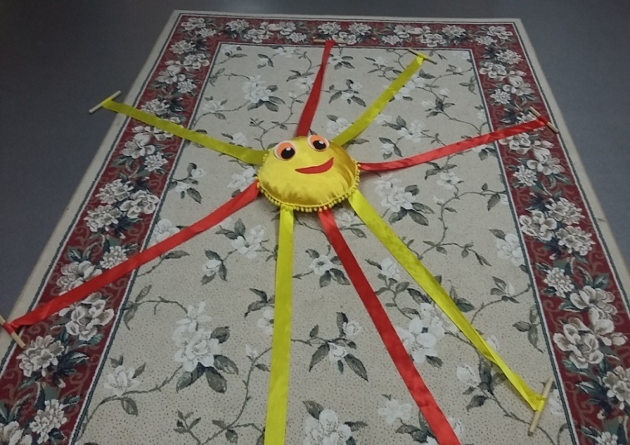

- «Бильбоке» (развивать глазомер, координацию мелких движений, тренировать предплечье и кисти рук).

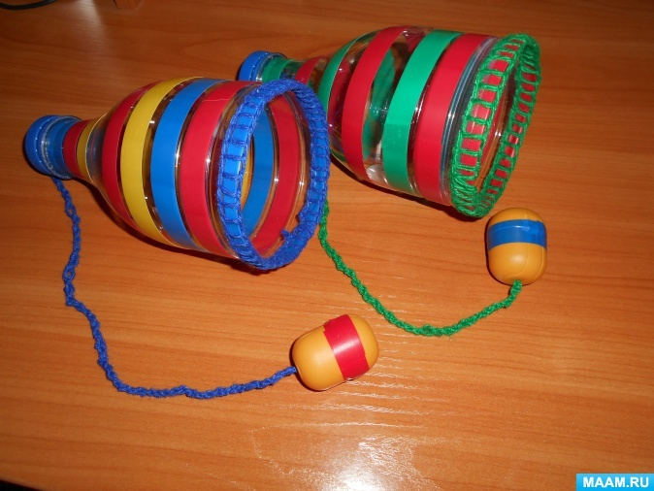

- «Мешочки для метания» (для развития силы рук, для метания вдаль, для занятия ОРУ).
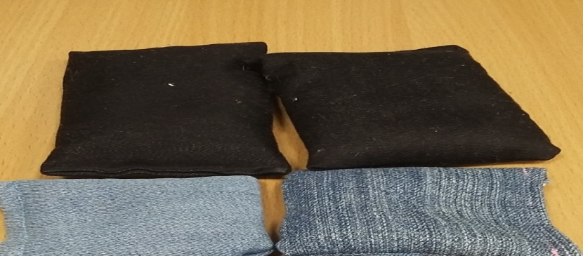

- «Косички» (для подвижных игр, для занятия ОРУ).

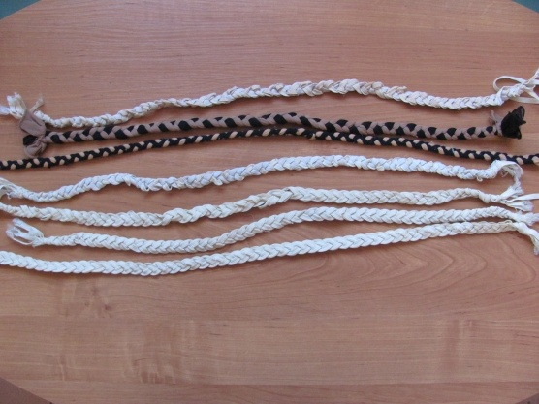

- «Массажные коврики» (для профилактики плоскостопия, развития и укрепления мышц стопы, формирования правильной осанки).

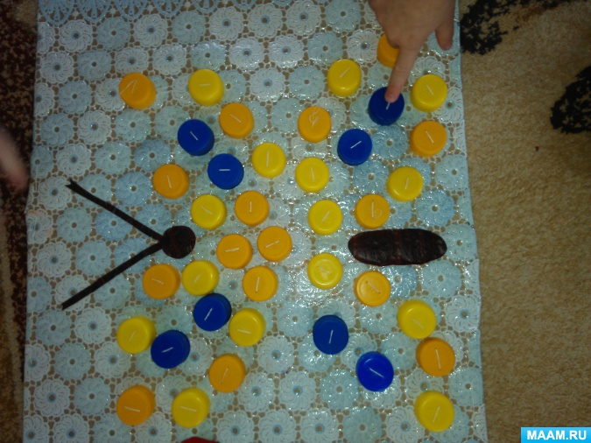

- Гантели» (для развития силовых качеств, ловкости, равновесия, быстроты)

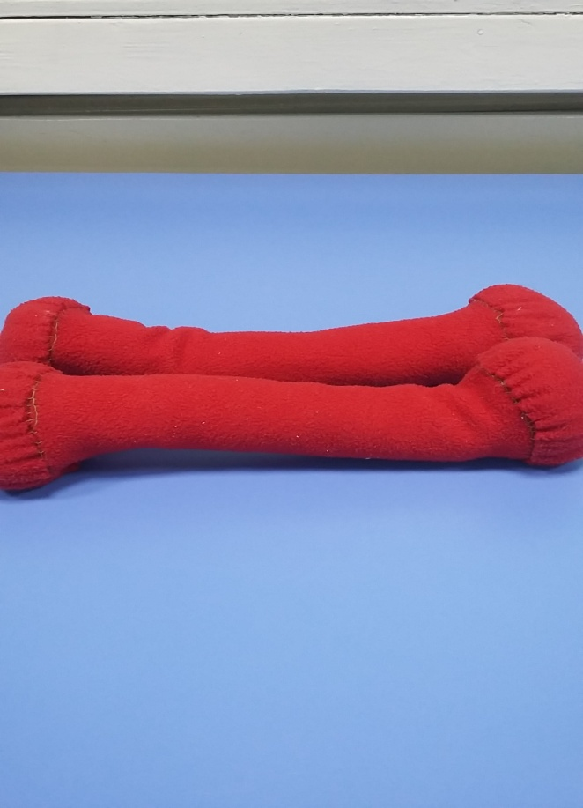

- «Попади в корзину» (для упражнения в метании вдаль правой и левой рукой, развивать меткость, глазомер).
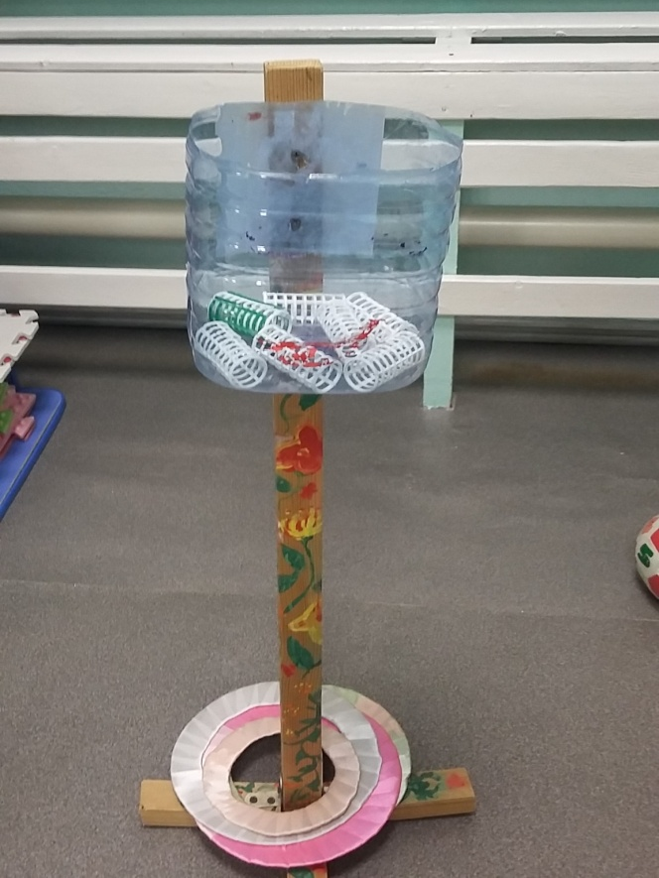

- «Степ-доски» (для развития устойчивого равновесия, развития точности движения).

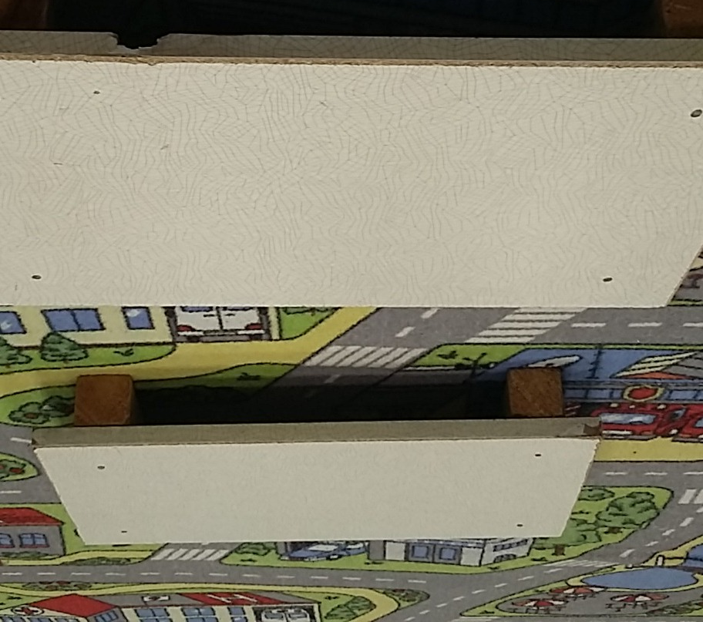

Выполнение упражнений с такими пособиями повышает интерес у детей к занятиям, улучшает качество их выполнения, придаёт разнообразие физкультурно – оздоровительной работе.
Исходя из всего выше сказанного, можно сделать следующие выводы:
-применение нестандартных пособий вносит разнообразие в физические занятия и эффекты новизны, позволяет шире использовать знакомые упражнения;
- нестандартное оборудование объединяет физкультуру с игрой, что создаёт условия для наиболее полного самовыражения ребёнка в двигательной активности;
- использование ярких цветных пособий повышает у детей интерес к занятиям, придаёт им необходимую эмоциональную окраску.

Список литературы:
- Гаврилова В.В. «Занимательная физкультура для детей 3-7 лет, - Волгоград: Учитель, 2009г.
- Емельянова Е.М. «Среда как средство физического развития дошкольников, - Москва: Лига- Пресс, 2010г

